Tableau comparatif – Meilleures marques ESP32-C3 Super Mini (2026)

06/02/2026 - Grok
Marque / Modèle | Prix indicatif (2026) | Qualité globale | Consommation veille (deep sleep) | Qualité RF (antenne + stabilité) | Fiabilité long terme | Recommandation pour ton usage cave
Seeed Studio XIAO ESP32-C3 | 4,90 – 6,50 € | ★★★★★ | ~10–15 µA | ★★★★☆ (antenne PCB correcte) | Excellente | Choix n°1 – le plus fiable et le plus utilisé en 2026
Lolin / Wemos C3 Mini | 3,80 – 5,50 € | ★★★★☆ | ~12–18 µA | ★★★★☆ | Très bonne | Très bon choix n°2 (presque aussi bien que XIAO)
ESP32-C3 Super Mini (no name, noir/jaune) | 2,20 – 3,80 € | ★★☆☆☆ | ~15–30 µA (très variable) | ★★☆☆☆ (antenne PCB faible) | Moyenne à faible | À éviter si possible (beaucoup de clones très médiocres)
Waveshare ESP32-C3 Zero / Mini | 4,50 – 6 € | ★★★★☆ | ~10–20 µA | ★★★★☆ | Bonne | Excellent compromis qualité/prix
AliExpress / Banggood "ESP32-C3 Super Mini" | 1,80 – 3 € | ★★☆☆☆ | Variable (souvent >30 µA) | ★★☆☆☆ | Faible | Risque élevé de clones défectueux ou conso élevée

Conseils conso batterie (pour ta cave)
Pour descendre la conso globale (ESP32-C3 + DHT20 + CC1101 + DS18B20) sous 15–25 µA en veille :
- Deep sleep agressif
  - esp_sleep_enable_timer_wakeup(30 * 1000000ULL); → 30 s de mesure toutes les 30 min par exemple
  - esp_deep_sleep_start(); après mesure + envoi
- Coupe l’alim du DHT20 et DS18B20
  - Mets-les sur un GPIO (ex GPIO10) en sortie → mets à LOW avant sleep → coupe leur conso (~50–100 µA chacun sinon)
- Coupe le CC1101
  - Avant sleep : ELECHOUSE_cc1101.PowerDown(); ou mets VCC du CC1101 sur un GPIO MOSFET/PNP (conso ~15 µA sinon)
- Choisis le XIAO ou Lolin
  - Ils ont les régulateurs les plus efficaces en deep sleep.
Avec ces optimisations + XIAO/Lolin, tu peux viser 10–20 µA en veille moyenne → autonomie de plusieurs mois/années sur une pile 18650 ou LiPo 500–1000 mAh.

Après 2 jours ½ de fonctionnement on est passé de 4.7 V à 4.3 V mesuré sur GPIO10 avec 3 plies alcalines AA (1.5 V) et un diviseur de tension 100 K/(100 K + 330 K).

Courant
87 mA En éveil
800 uA en Deep-Sleep
En éteignant le Wifi : 760 uA en Deep-Sleep
Thermomètre ThCave : ESP32-C3 + DHT20
Wifi MQTT sans Deep-Sleep
I : 40 à 110 mA
Deep-Sleep
I : 19.4 mA !!!!!!!!
Avec un Régulateur externe MCP1700 on descend à 18.8 mA
En déconnectant le CC1101 on descend à 390 uA (contre 850 uA sans régulateur externe et en alimentant par le 5V).
En reconnectant le CC1101 et en ajoutant gosleep(), on descend à 2.1 mA.
En Coupant l’alim du CC1101 avec IRF520 : 385 uA et 30 mA à 80 mA en éveil Mais le CC1101 n’est pas alimenté en éveil : IRF520 non ouvert

Récap pour ThCave
Contient un DHT20 pour mesurer la température et l’humidité et un CC1101 pour l’émission RF.
Le CC1101 présente une consommation importante (>= 2.1 mA) en sommeil.
On décide de contrôler son alim grâce à un circuit à transistors.
On décide également d’alimenter depuis l’extérieur en 3.3 V pour contourner la chute de tension liée à la descente 5V -> 3.3V si on décidait d’alimenter en 5V.
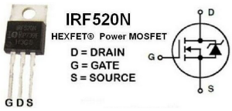
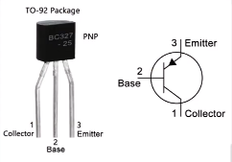
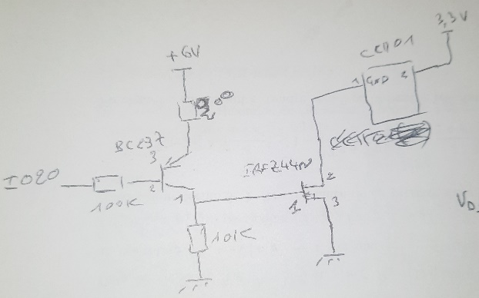

Schéma textuel
+6 V ─── 200 Ω ─── Émetteur (E) du BC327
│
BC327 (PNP)
│
Collecteur (C) ─── 10 kΩ ─── GND
│
├──────────────────────► Gate de l'IRFZ44N
│
Base (B) ─── 100 kΩ ─── GPIO20 (ESP32-C3)
GND du CC1101 ─── Drain (D) de l'IRFZ44N
│
IRFZ44N
│
Source (S) ─── GND commun
│
Gate ─── (collecteur PNP ci-dessus)

Régulateur MCP1700-3302E
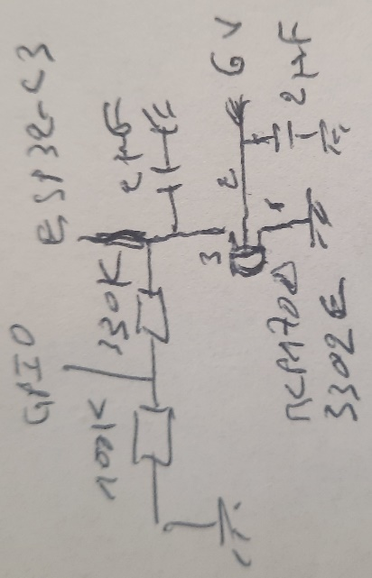
Schéma textuel
+ des piles (ex. 4.8 à 6 V) ───► VIN (broche 1 ou entrée du MCP1700)
│
1 µF céramique (optionnel mais conseillé)
│
MCP1700
│
GND ───► GND commun (piles + ESP32)
│
VOUT ───► Broche **3V3** de l'ESP32-C3 Super Mini
│
1 µF céramique (recommandé sur VOUT)

36 mA en éveil / 410 uA en deep-sleep
A tester : 1 MOhm sur la base du PNP, 100 nF–1 µF céramique gate → GND

Cas de ThCh1er
Contient un thermomètre DS18B20.
15/02 : Plusieurs semaines de fonctionnement avec bloc de 3 piles AA. Alimenté sur le 5V. Tension mesurée 4.2 V. En branchant le multimètre pour mesurer la conso, la carte n’était plus suffisamment alimentée.
Consommation : 20 à 90 mA en éveil et 613 uA en Sommeil.
Ajout du régulateur externe.
On passe à 360 uA en sommeil. La tension à l’entrée de l’ESP32-C3 est de 3.26 V stable.
Cas de ThChSdb
Contient un thermomètre DS18B20.
Ajout du régulateur externe.
On passe à 277 uA – 300 uA en sommeil. La tension à l’entrée de l’ESP32-C3 est de 3.3 V stable.
0.7 V sur la broche 5V de l’ESP32-C3
La LED rouge est allumée
En ajoutant le capteur de couleur : 950 uA en deep-sleep

